Так, камень — интересный символ стабильности, продолжительности, надежности, бессмертия, нерушимости, вечного, сцепления. Камень, скала, гора, дерево или роща — все эти понятия символически взаимосвязаны и могут представлять космос во всей его полноте. Камни часто соседствуют с деревьями в священных местах. Они либо стоят в одиночестве в ознаменование какого-либо священного места или события, либо связаны с деревом в структуре священного алтаря, где символизируют долговечное и окружающее, а дерево — преходящее и увеличивающееся.
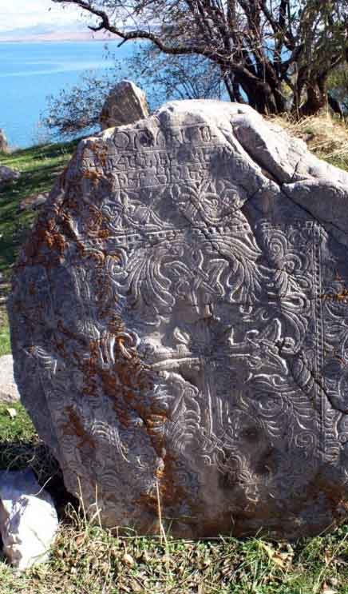
С магией деревьев мы уже сталкивались в статье "Магия деревьев и дендротерапия". Так что сегодня обратим больше внимания на камни. И на то, как они могут общаться с нами.

Речь камней — как это возможно?
Камни – это кости Земли. Известно, что кости способны хранить информацию и запоминать состояние Человека. По костям можно определить его энергетический потенциал.
Вероятно, именно поэтому нашими предками, камни использовались как хранители информации. На сегодняшнем языке, в таком качестве, камень можно сравнить с сверхсовременным компьютером с огромной картой памяти. Волхвы умели взаимодействовать с силой и сознанием камня, передавать ему свою энергию. Так формировалась мощь Мест Силы. На положительно настроенных, энергетически активных пересечениях магнитных линий Земли, ставились огромные валуны с мощнейшим зарядом, способным воздействовать на Человека и окружающую среду.
В примитивном символизме камни могут порождать людей и имеют родительскую потенцию; либо люди могут быть обращены в священные камни. В русских сказках много говорится о разумных камнях, которые помогали Человеку. Являлись хранителями сокровищ и волшебных предметов. Камень – это всегда помощник и Друг.
Предполагается, что это — разновидность лунного культа, связанного одновременно и с плодородием, и с холодом; с замороженной землей зимы, которая порождает весну. Вплоть до наших дней сохранились Места, где даже современные люди уважают и почитают камни, зная о их удивительной силе и способности исцелять различные недуги. Такие места – это сохранившиеся остатки древних Святилищ, где Могучий Валун служил Алтарем и накопителем Энергий.
Некоторые камни имеют свою собственную символику, например, нефрит, драгоценные камни или жемчуг, черные камни (Кааба, черный камень Кибелы, черный нефрит или жемчуг) имеют иногда символику Космического Яйца, или омфала. Высокие, установленные вертикально камни или колонны символизируют фаллос (символами которого являются также дерево, гора, дерево на горе, колонна с растущим на ней деревом) и указывают на верховную поддержку всего сущего во вселенной.
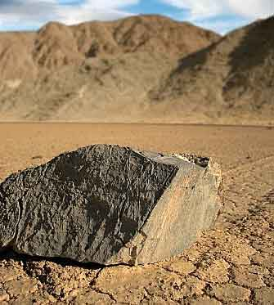

Как общаться с камнями?
Мысль у камня движется намного медленнее, чем у Человека. Поэтому, чтобы услышать камень нужно провести возле него большое количество времени. Все зависит от сгармонизированности Человека и от возраста самого камня. Есть камни, которые открыты для общения и готовы передавать Знание и информацию. Есть такие, которые не желают диалога с людьми. Понять это помогут собственные чувства и восприятие. Если становиться плохо- лучше вовремя покинуть место, где находиться камень.
Также нужно учитывать, что конические камни и сложенные из камня пирамиды имеют ту же символику, что и установленные вертикально камни: все они имеют также фаллическую семантику. Камни кубической формы означают стабильность и статичное совершенство и, как таковые, часто закладываются в основание священных построек. Так что если вы хотите поговорить с камнем кубической формы не о том, что он символизирует — приготовьтесь к очень, очень долгому ответу.
Для практических целей разберем два варианта контакта:
- Работа с камнем на уровне сознания. Подходя к камню, необходимо сесть рядом с ним, поздороваться и не спеша рассказать суть своего вопроса или диалога. После этого лучше прилечь рядом с камнем, желательно, чтобы макушка головы либо область лба, соприкасалась с поверхностью камня в том месте, где чувствуется наибольший комфорт и положительная энергетика. После этого, некоторое время стоит подождать, пока мысль камня, дойдет до вашей мысли. В таком случае, чувствуется как в голове начинают звучать иные, не свои мысли и возможно даже начнут всплывать разные картинки и Образы. Образы не стоит пытаться понять сразу. Их суть может быть осознана через некоторое время. Откровение может придти во сне.
- Работа с камнем на уровне подсознания. Здесь участвуют две Силы – Душа Человека и Дух камня. Не нужно напрягать мысль и мозг, теребить сознанием, что-то говорить. Необходимо просто раскрыть Душу и уснуть рядом с камнем, как минимум на несколько часов. Душа сама войдет в контакт с камнем и получить нужную информацию. Образ может придти сразу, в этом же сне у камня.
Стоит отметить и всегда помнить, что очень многое зависит от нашей собственной открытости и уважения к камню. От нашей осознанности и чистоты Мысли и Помысла. Если кто-то отрицательно относиться к проявлению живой Природы, неважно в каком виде- вырубая леса, либо поедая животных, то сама Природа не принимает такого человека. А цивилизация камней – Ее неотъемлемая и одна из самых древнейших форм и проявлений.
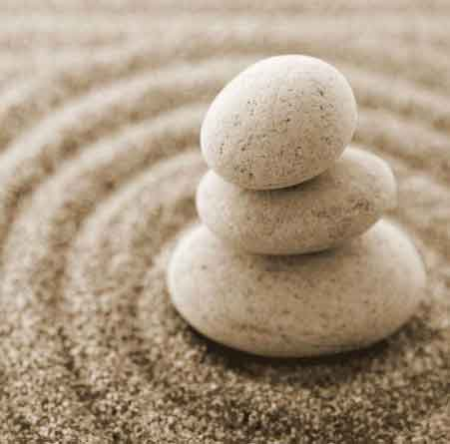

При общении с камнями стоит учитывать несколько моментов.
Так, камни живут семьями. Их нельзя перекидывать с места на место, переворачивать, использовать в своих целях. Это живые существа, обладающие душой и выполняющие свою миссию на Земле.
Приведу пример: в одном месте увидел площадку, устланную плоскими камнями. Спросил, как они себя чувствуют, от них пошёл стон, плач, они стали жаловаться. Люди им принесли огромную боль, горе, беду. Они были оторваны от своей сильной земли и превращены в тротуар, а люди идущие по нему каждый день, даже не слыша их плачь- собирали их страдания.
Камни брать, конечно, можно, потому что практически всё, что есть на земле, принадлежит человеку. Но, только тогда, когда они действительно нужны людям. Но, опять же, при помощи молитв нужно объяснить камням, для чего они нужны.
Древние жители вашей планеты составляли библиотеки, в корне отличающиеся от библиотек, создаваемых сегодня. Перед тем, как строить храмы, хранители истин — жрецы и ученые развитой цивилизации — совершали путешествие в определенное место, где хранился специальный камень. Этот камень определенным образом очищался и подготавливался к тому, чтобы в него была заложена информация. Затем при помощи телепатии информация передавалась из сознания людей в структуру камня.
После этого разрабатывалась геометрическая форма храма, а строители использовали природную форму поверхности Земли и естественное протекание энергетических потоков местности, чтобы все знания полностью могли быть сохранены в целостной каменной структуре. Камни являются «скелетом» костной системы Земли. Когда вы посещаете Пирамиды и Старые Храмы, вы чувствуете прилив энергии — это питательная энергия для вашего сознания. Вы приходите взять те знания, которые сами же и оставили тысячи лет назад.
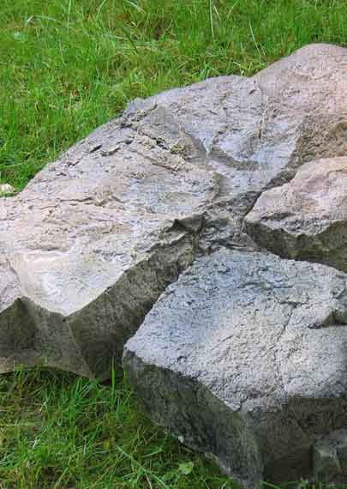

Древние знали, о чём говорят камни…
Когда вы приходите к Святым Местам, вы позволяете данным энергиям познания активировать ваше Физическое тело, увеличивая свое духовное развитие. Камни притягивают звездную энергию. Ученые ищут загадку священных камней Стоунхенджа, Эйвбери, Силберихилл и других сооружений, расположенных на разных континентах. Кстати, про Стоунхэндж у нас уже была статья "Стоунххэндж и Вудхэндж", где описывался практический пример сочетания магии камней и магии деревьев.
Древние строили храмы и мегалитические структуры в определенных географических точках планеты с целью аккумулировать вихревую энергию порталов. Вы знаете, что порталы (энергетические коридоры проникновения в ту или иную цивилизацию) используются в качестве окна в иные измерения. Через порталы осуществлялся землянами вход в порталы разных звездных Систем, таких как Сириус, Плеяды и Арктур. Камни были расположены в определенной конфигурации, а свет являлся ключом к их активности. В результате на Землю притягивались звездные энергии определенного вида.
Таким образом, был возможен информационный обмен между звездными Системами. Создавалась цепочка «Человек — Земля — Звездная Система». Такие места использовались жрецами и мыслящей элитой древних цивилизаций для толчка творческих задумок, а влюбленные пары для зачатия ребенка с определенной энергией познания. Ребенок, зачатый таким образом, нес в себе заряд и энергетические характеристики звездного портала. Другие места использовались в качестве транслирующих станций, календарей или программ будущего и служили «запускным» фактором к решению возникающих проблем. Можно уверенно сказать, что когда вы посещаете Святое Место, вы способствуете ускорению своего духовного развития, активируя процесс собственного мышления.

Итак, камни говорят о многом. Остаётся лишь услышать…
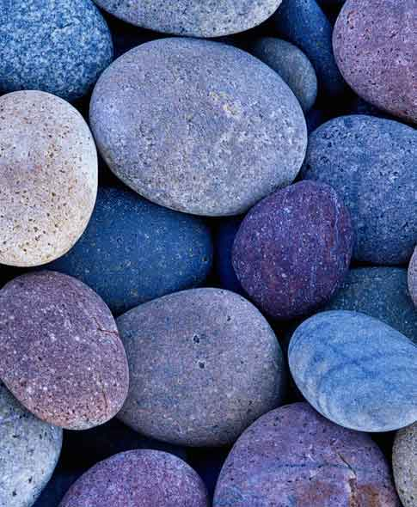
По материалам http://dic.academic.ru/dic.nsf/simvol/306 а также из книги «Знания, хранимые Дольменами»

